Фильтр с переключением по невязке

М. В. Алексеев, С. Н. Данилов

Тамбовский государственный технический университет, Тамбов, Россия
(e-mail: aistov.vn@mail.ru)

Для радиоэлектронных следящих систем (РСС) потенциальная точность определяется величиной апостериорной дисперсии ошибок фильтрации, которая вычисляется в процессе решения соответствующих уравнений [1 – 3].
…..
Оптимальный алгоритм из-за большого количества перекрестных связей довольно сложен даже при двух моделях [4, 5].
При действии радиопомех обе невязки увеличиваются примерно одинаково (рис. 1).

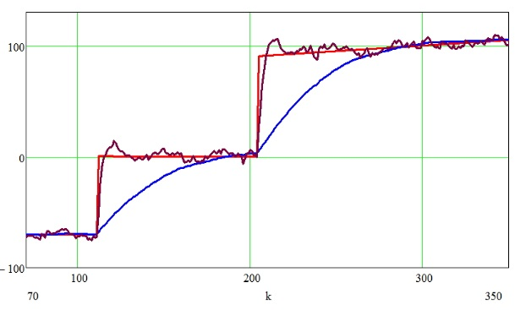 | 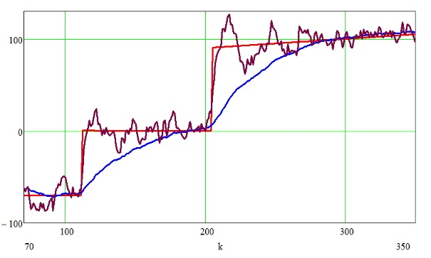
а) | б)
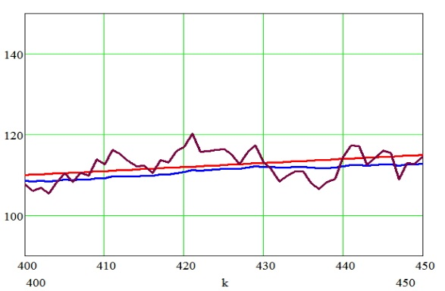 | 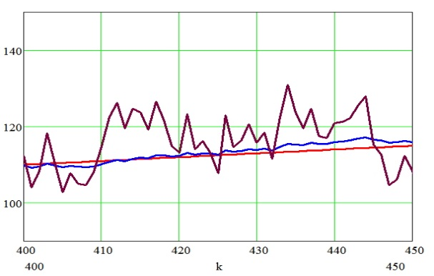
в) | г)

Рис. 1. Невязки оценивания: истинный входной сигнал (красная кривая),
невязка фильтра с малой динамической ошибкой (коричневая кривая),
невязка фильтра с малой флюктуационной ошибкой (синяя кривая):
а, в – шумы измерения малой мощности; б, г – шумы измерения большой мощности

Таким образом, алгоритм, построенный на основе двух моделей, дает общую оценку со значительно меньшей погрешностью. Это обусловлено построением фильтров с различными характеристиками, учитывающих различные типы изменения оцениваемого параметра и почти точным следованием поведения сигнала либо первой модели, либо второй модели. В целом результаты статистического моделирования демонстрируют эффективность предлагаемого алгоритма (табл. 1). …
1. Погрешности фильтров

Выходной сигнал |  | СКО шума  σ = 1 | СКО шума  σ = 3
Узкополосный фильтр | маневр | 22,3 | 24,4
 | без маневра | 1,4 | 5,4
Широкополосный фильтр | маневр | 4,5 | 9,6
 | без маневра | 3,0 | 8,96
Общая оценка | маневр | 5,2 | 12,3
 | без маневра | 2,57 | 6,28
Общая оценка при  сглаживании невязки | маневр | 4,5 | 9,4
 | без маневра | 2,36 | 5,5

Библиографический список

    - Pudovkin, A. P., Panasyuk, Yu. N., Danilov, S. N., Moskvitin, S. P. Synthesis of Algorithm for Range Measurement Equipment to Track Maneuvering Aircraft
Using Data on Its Dynamic and Kinematic Parameters // Journal of Physics: Conference Series, Volume 1015, Issue 3, article id. 032111 (2018).
    - Pudovkin, A. P., Panasyuk, Yu. N., Danilov, S. N., Moskvitin, S. P. Synthesis of channel tracking for random process parameters under discontinuous variation. – Journal of Physics: Conference Series, Volume 1015, Issue 3, article id. 032112 (2018).
    - Данилов, С. Н. Алгоритм функционирования системы угловой коррекции наземной подвижной антенны, синтезированный на основе систем
со случайным изменением структуры / С. Н. Данилов, А. П. Пудовкин,
Ю. Н. Панасюк // Радиотехника. – 2013. – № 9. – С. 55 – 59.
    - Алгоритм дальномерного канала с учетом информации бортовых датчиков воздушных судов / Ю. Н. Панасюк, С. Н. Данилов, А. П. Пудовкин,
И. В. Князев // Радиотехника. – 2013. – № 9. – С. 60 – 63.

